План для БУ-6.

Занятие № 1

Развитие общей выносливости, совершенствование техники классического стиля.

Разминка 3 км.

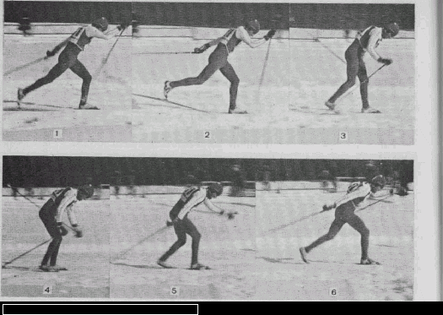

-без палок 5 кругов по 800 м

-с одной палкой 3 круга по 800 м

- с другой палкой 3 круга по 800 м

-попеременно двухшажным ( одновременными ходами не ехать) 5 кругов по 800 м

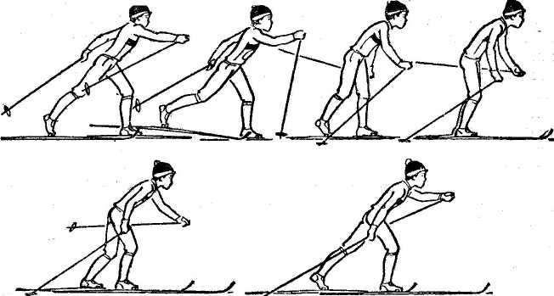

Заминка 3 км.

Общий объём: 19 км

Занятие №2

Развитие общей и спец. выносливости. Закрепление техники классического стиля. Равномерная тренировка. По кругу 3 км. Всего 5-7 круга. Общий объём 15-21 км.

Занятие №3

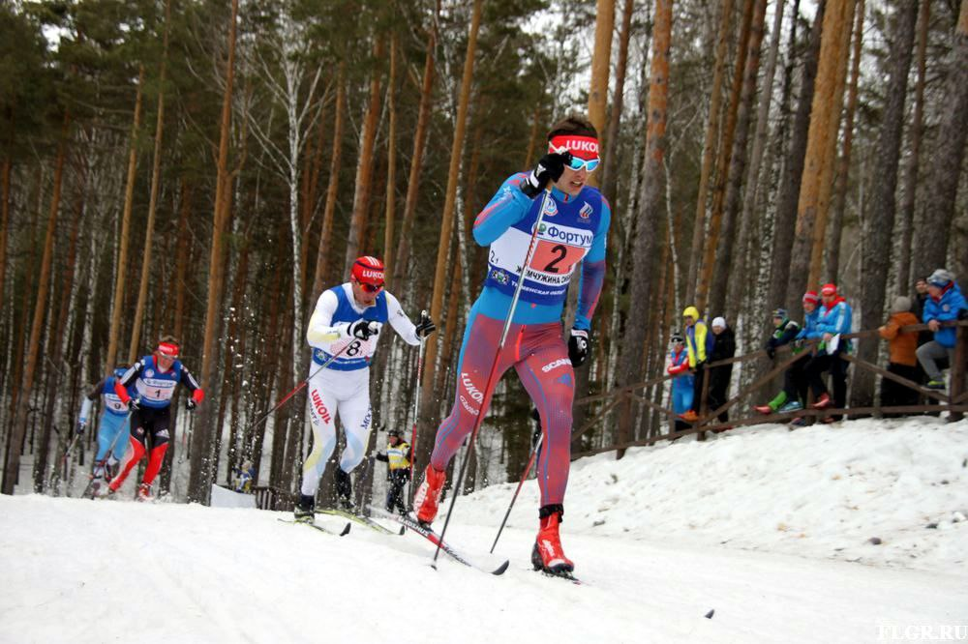

Развитие скоростной и спец. выносливости. Совершенствование техники классического стиля.

Разминка 3 км. Прохождение кругов по 3 км со средней скоростью 1 круг, с около соревновательной скоростью 2 круга и с соревновательной скоростью 1 круг. После каждого круга отдых, до полного востановления. Заминка 3 км. Общий объём 18 км.

Занятие № 4

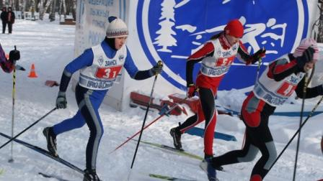

Воспитание морольно-волевых качеств. Совершенствование техники классического стиля. Объёмная тренировка по кругу 3 км. Всего 8-10 кругов. Общий объём 24-30 км.